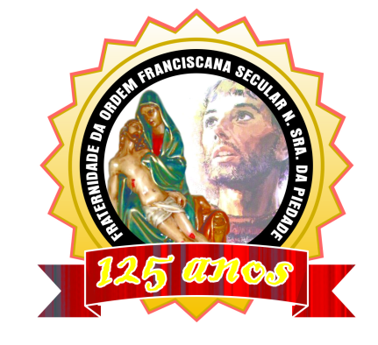

136 Anos

**81 ANOS**

“**C**aminhando com São Francisco”.

**ANO 13 JULHO 2022. MÊS 07**

**Colaboração: Lygia Margarida de Argollo Bastos.**

**----------------------------------------------------------------------------------------------------------------------**

Começamos a viver um novo cíclo depois de muitos meses sem podermos receber as pessoas e fazermos nossas atividades. De junho para cá conseguimos reunir os irmãos, familiares, amigos. As atividades foram voltando pouco a pouco e neste mês já realizamos alguns eventos que nos alegraram. Que posamos continuar trabalhando com muito amor e fazendo de nossa Casa e Fraternidade lugar de paz, respeito ao próximo e presença constante do Pai Francisco.



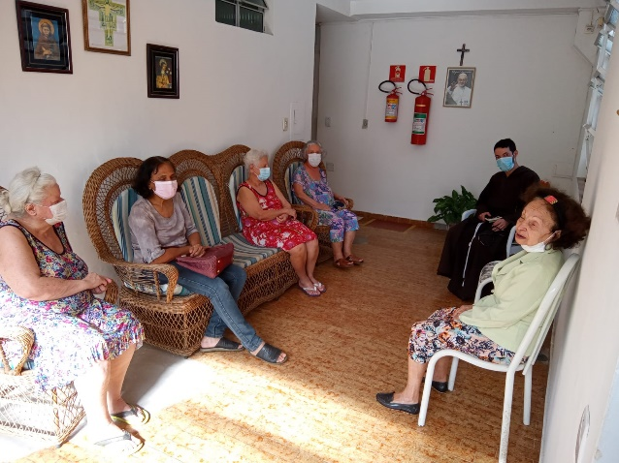

O Frei Moisés iniciou, por solicitação da Ministra Bárbara, um trabalho de visita as moradoras do AMMA para ouvi-las, conversar, trocar ideias e saber das suas necessidades.

Também falar sobre a caminhada de cada uma e conversar sobre a nossa espiritualidade.

Ficaram felizes!

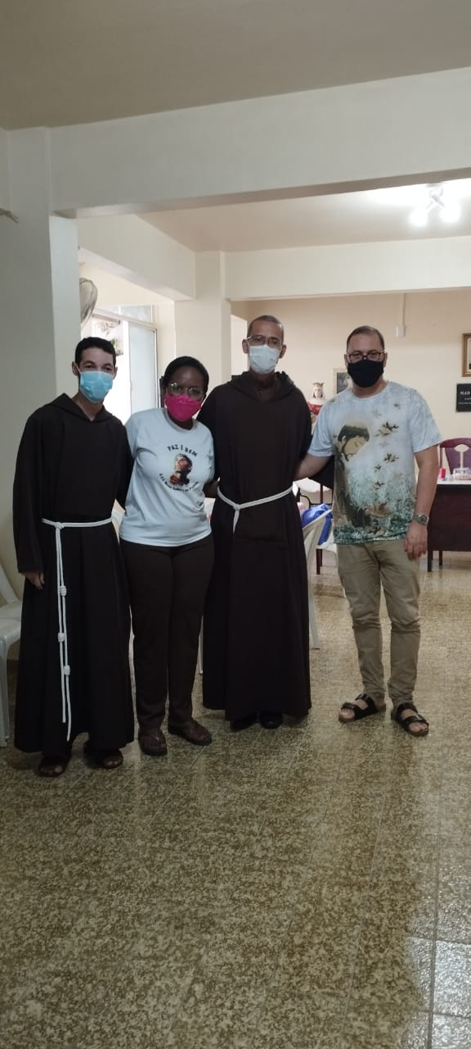

O Frei Mário Erky é um amigo querido que tem acompanhado a nossa Fraternidade desde muito tempo. Sempre presente quando solicitado e também faz visitas as irmãs moradoras do Abrigo.

Aniversariante que foi neste mês e no dia 10, oferecemos um almoço para comemorar a sua nova idade. Antes uma celebração na Capela presidida pelo Frei Marcos. Ele entretanto, por ter outros compromissos não esteve conosco, mas o entregamos ao Senhor!

Estiveram presentes Frei Marcos, Frei Moisés, a Ministra Bárbara e irmãos e moradoras.

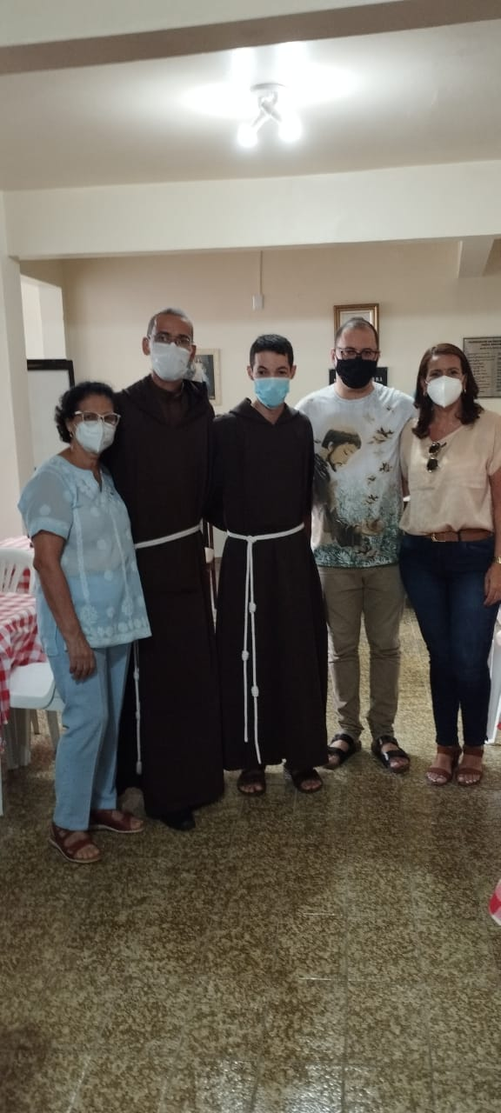 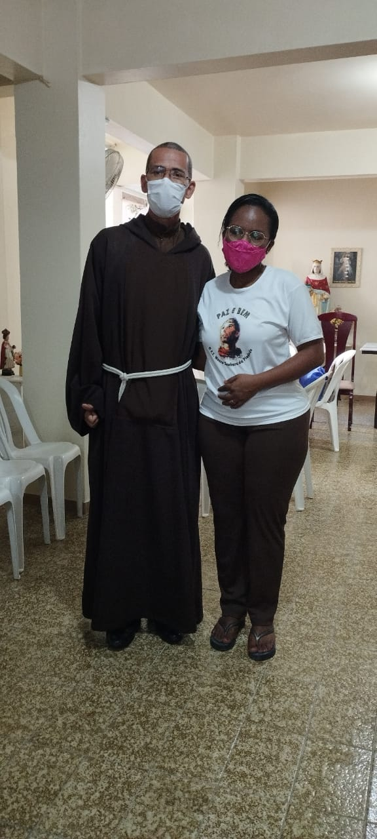 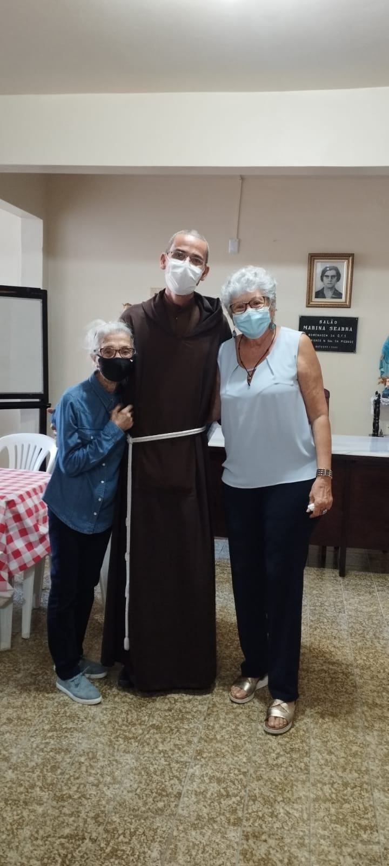

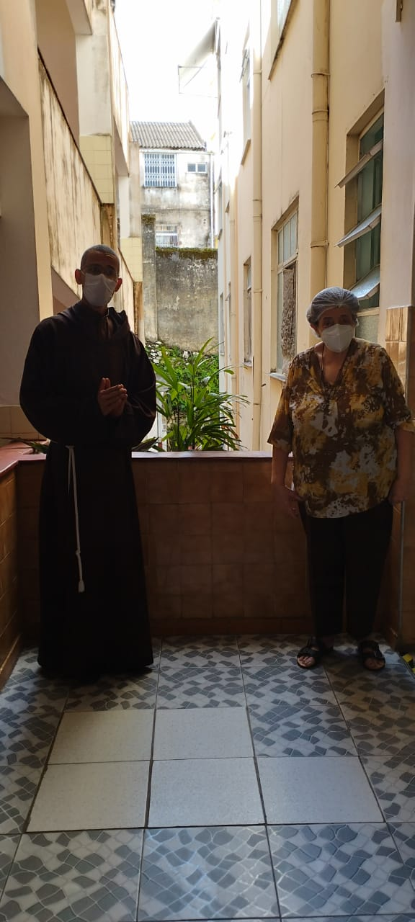 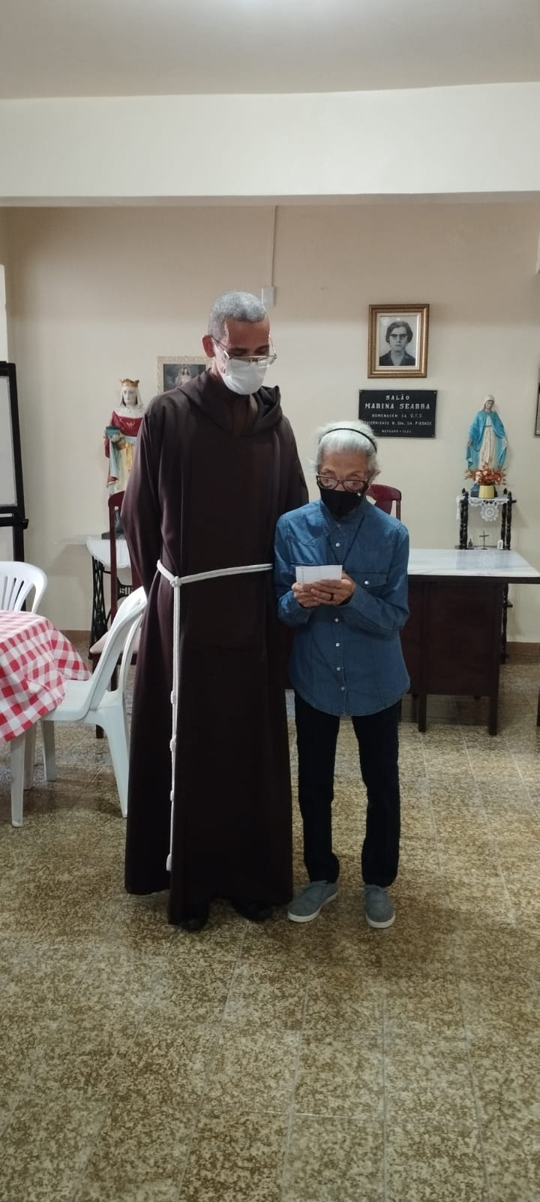 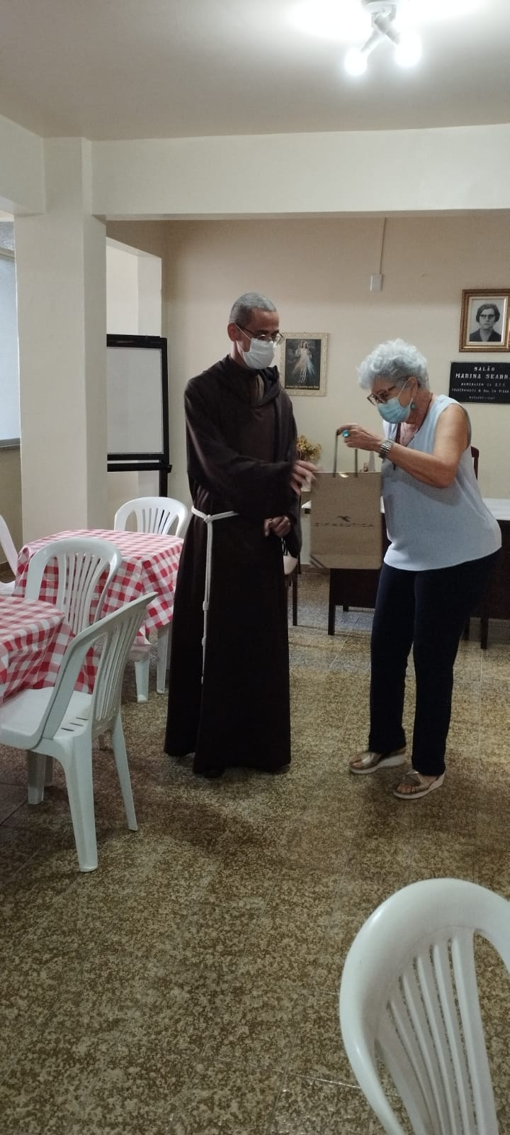

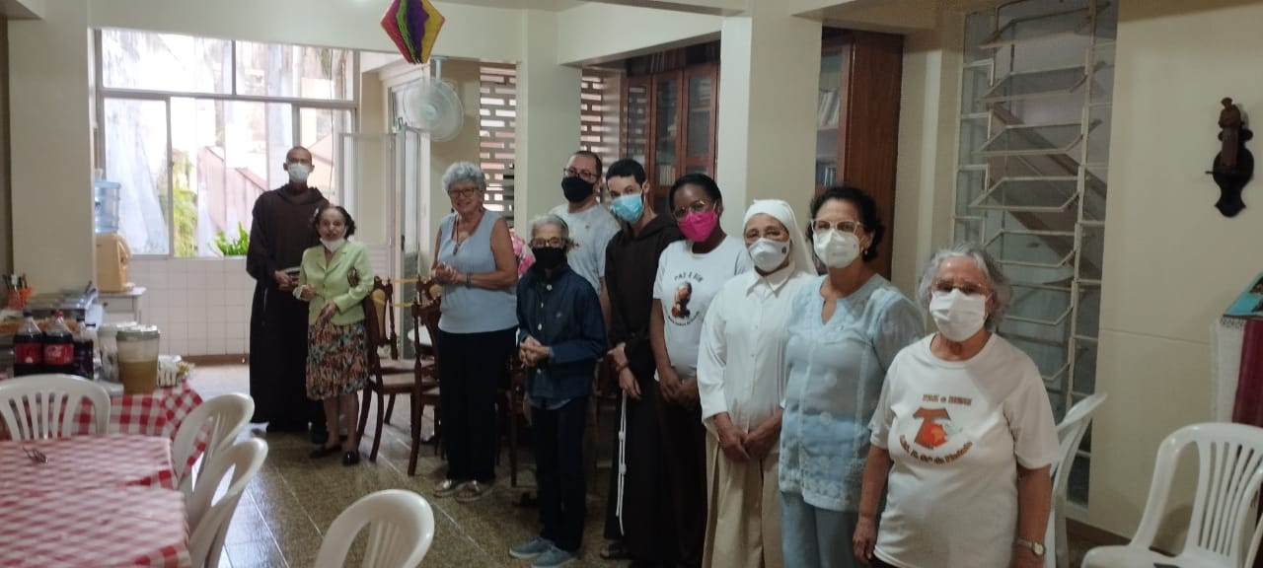

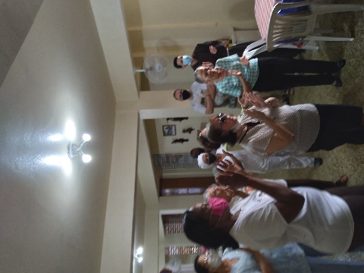 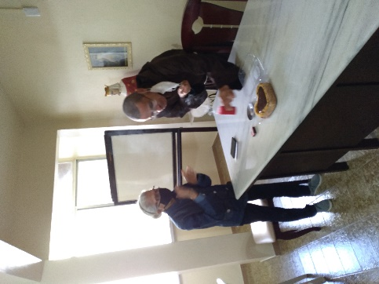 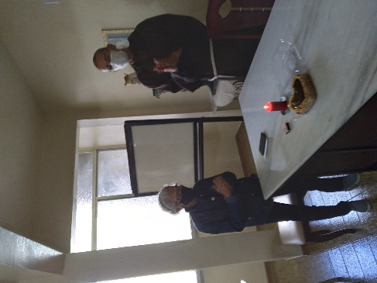

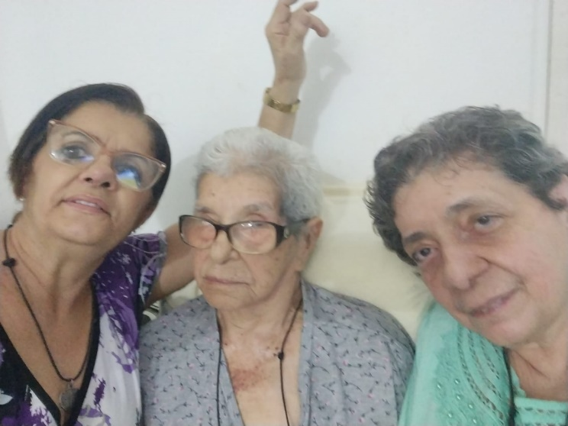

Dia 19, outra comemoração! A nossa irmã Vice-Ministra Risoleta acrescentou mais um ano no calendário de sua existência.

Desejamos muitos anos de vida e agradecemos o seu trabalho incansável e tão importante ao lado das nossas irmãs enfermas. Que São Francisco e Santa Clara a cubram de bênçãos.

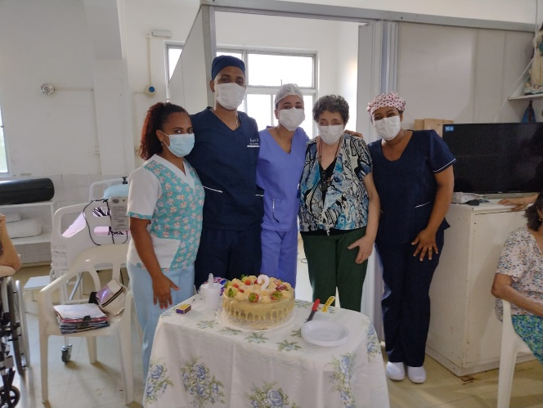 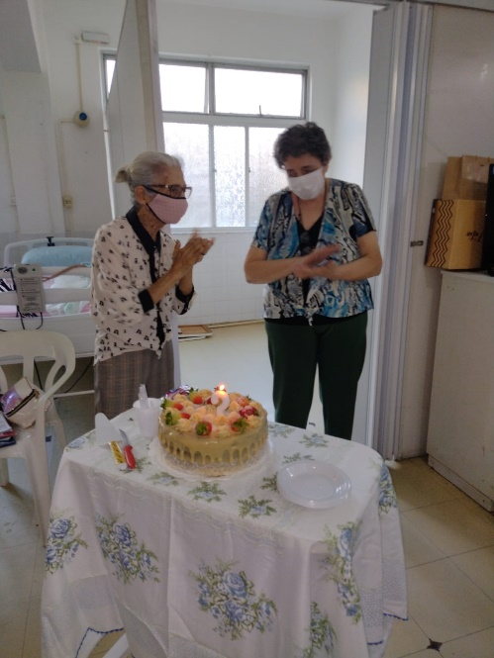

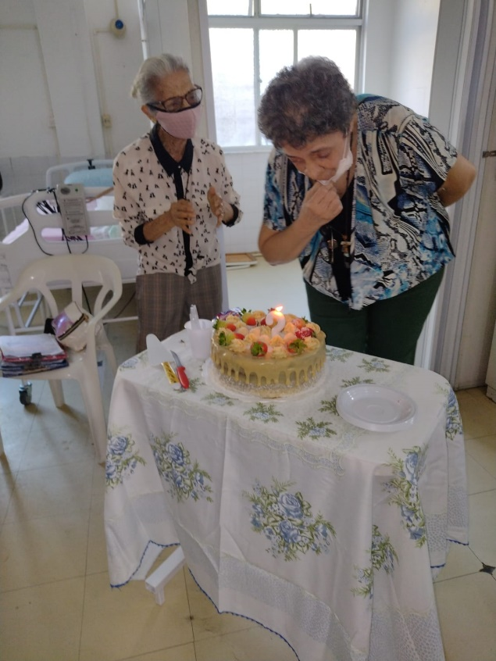 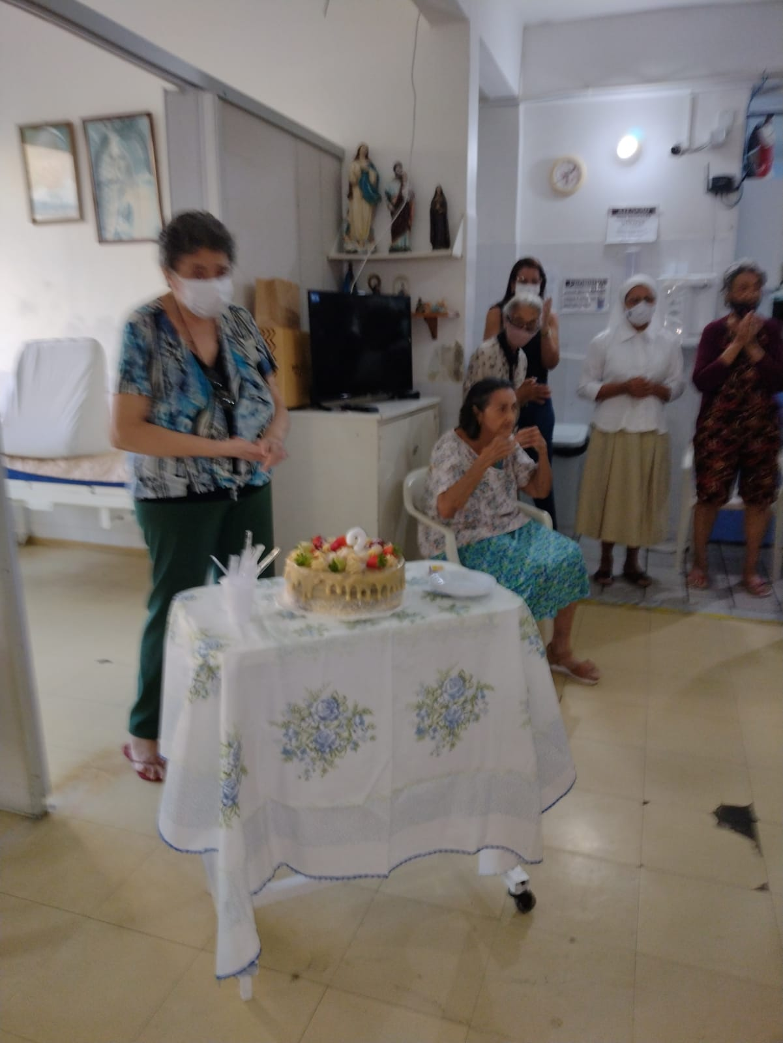

Tivemos uma linda comemoração do Dia dos Avós na nossa Fraternidade e Casa. Algumas amigas enviaram uma doação em espécie que possibilitou fazermos uma linda festa.

O dia 26 comemoramos São Joaquim e Santana e deixamos para o último domingo as homenagens aos avós.

A Celebração Eucarística na nossa Capela presidida pelo Frei Roberto e depois todos desceram para o Salão Marina Seabra.

Também um grupo de senhoras e senhores “Ancestralidade”, fez uma linda campanha de doações para nossa Casa, ofertando 100 toalhas de banho e muitos frascos de sabonete líquido.

Foram recepcionados pela Vice Ministra Risoleta e a Secretária Lourdes Bernadete que agradeceram a Sra. Sandra e a todos com flores e um cartão.

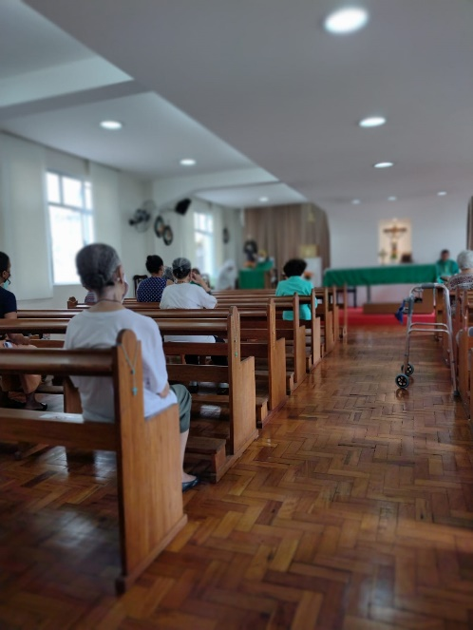 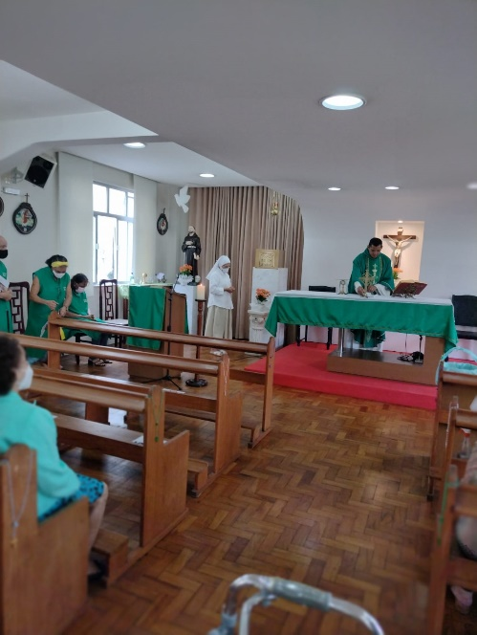

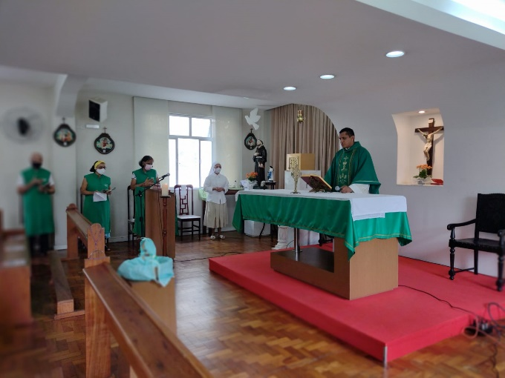 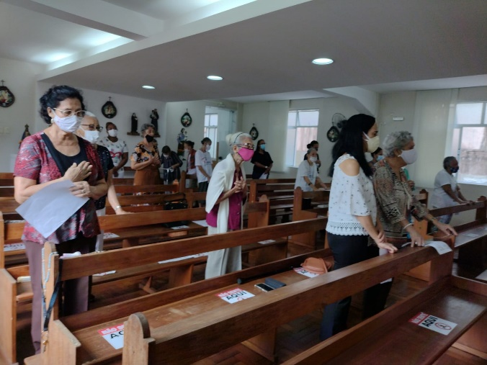

**A CELEBRAÇÃO.**

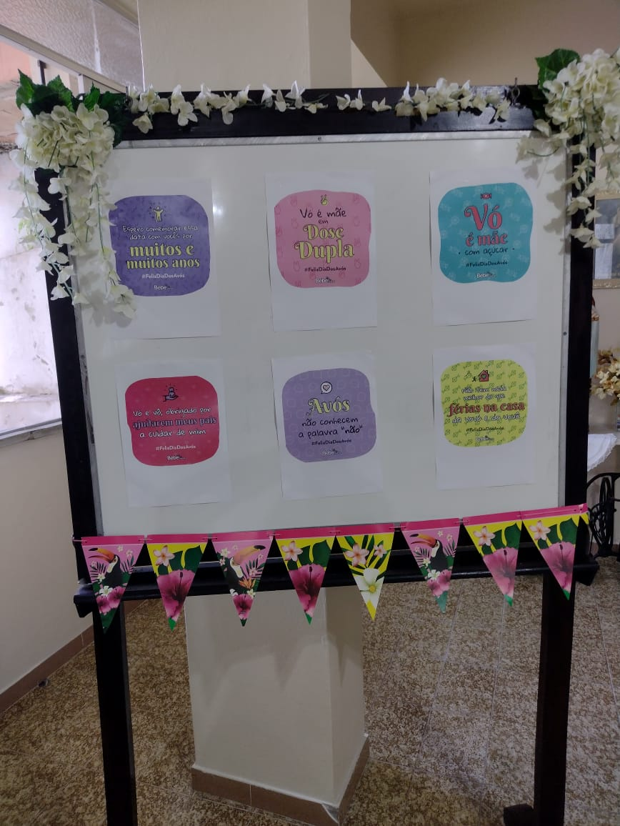 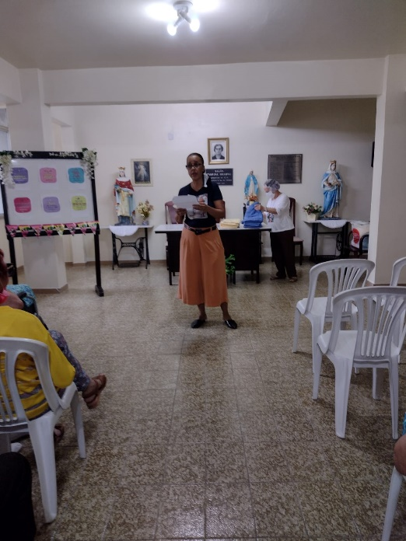

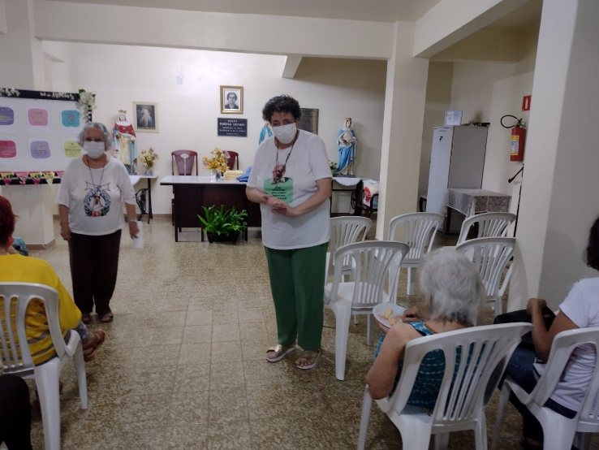 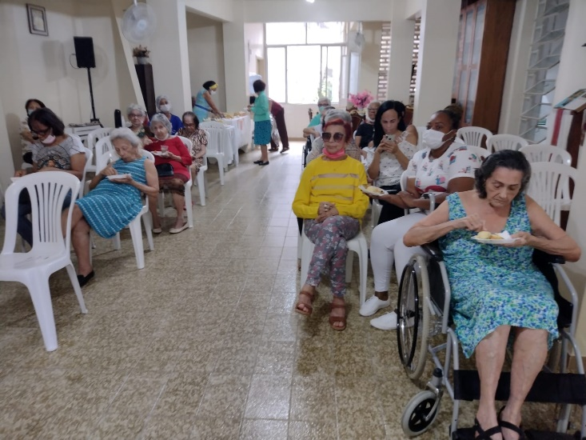

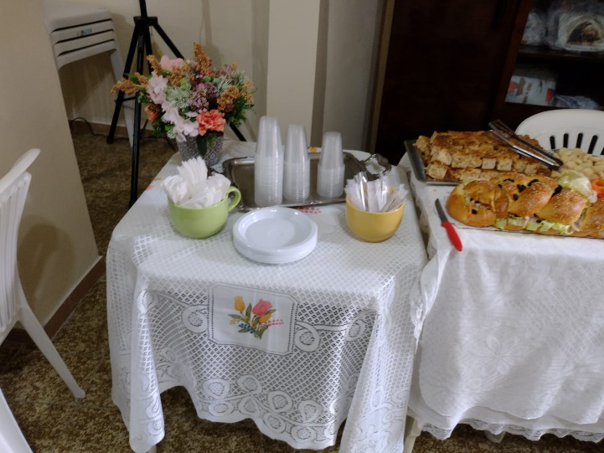 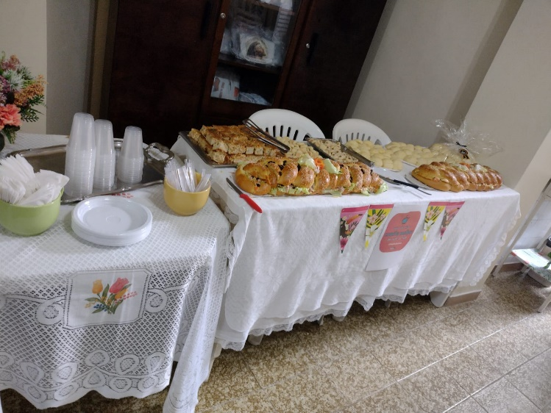

**A FESTINHA COM O LANCHE.**

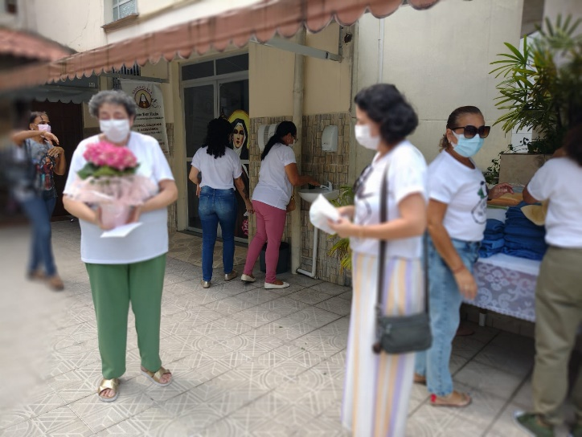 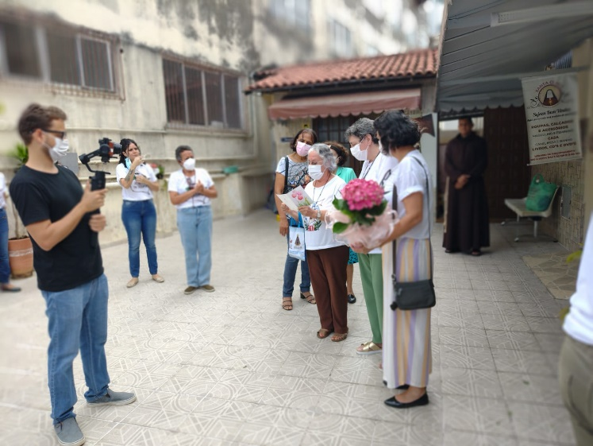

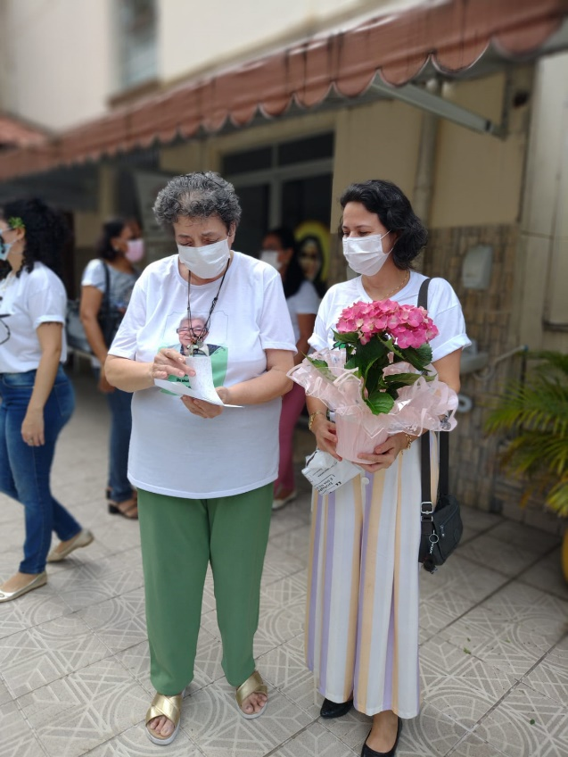 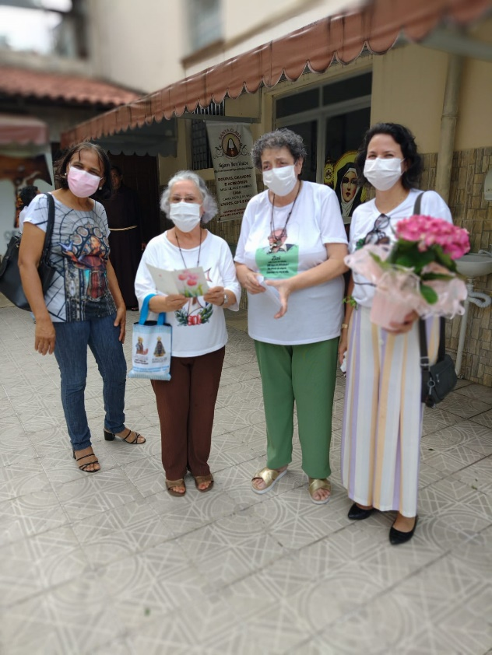

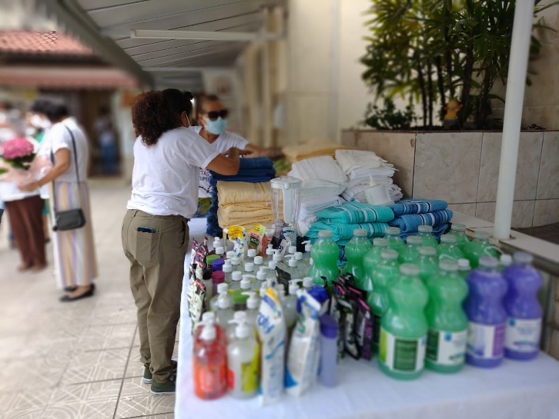 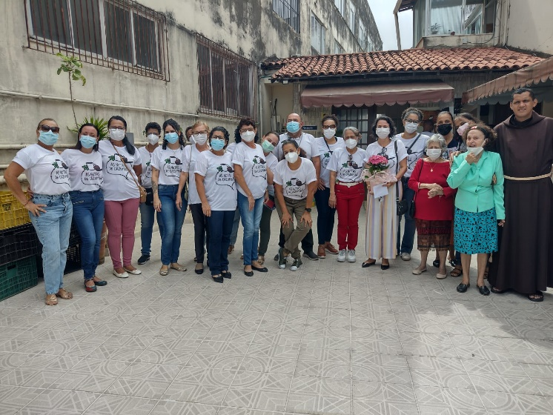

**AS DOAÇÕES E O GRUPO COM O FREI ROBERTO E MORADORAS**.

**Santos franciscanos**

**Julho**

04     Santa Isabel de Portugal

08     Bem - aventurado Gregório Grassi, Bispo, e Companheiros, Mártires

09     São Nicolau Pick, São Vilaldo, e seus Companheiros, Mártires

10     Santa Verônica de Giuliani, Virgem

12     São João Jones e São João Wall, Presbíteros e Mártires

13     Bem - aventurada Angelina de Montegiove, Religiosa e Fundadora

14     São Francisco Solano, Presbítero

15     São Boaventura, Bispo e Doutor da Igreja

21     São Lourenço de Bríndisi, Presbítero e Doutor da Igreja

23     Bem - aventurada Cunegundes, Religiosa

24     Bem - aventurada Luísa de Sabóia, Religiosa

 Bem - aventurado Antônio Lucci, Bispo

27     Bem - aventurada Maria Madalena Martinengo, Virgem

|  |  |
| --- | --- |
| **Nome**  **HILDA DE ALMEIDA COSTA**  **IZABEL CRISTINA N. MENEZES**  **CECÍLIA DE SENA BRITO**  **ARA ARACY COSTA DE ARAÚJO**  **FREI MÁRIO ERKY - OFM Cap.**  **LYCIA TOURINHO BITTENCOURT**  **MARIA DAS DORES PIOVESAN**  **MARIA DE LOURDES DA S. SOUZA**  **IVANILDES BORGES PEDREIRA**  **RISOLETA PEREIRA DE JESUS**  **FREI RUBIVAL BRITTO OFM Cap.**  **JOSÉ RODRIGUES JÚNIOR**  **ALDINAH M. DOS S. MAIA E MAIA** | **Data**  **03**  **04**  **09**  **09**  **11**  **11**  **14**  **15**  **17**  **19**  **21**  **23**  **25** |



